Задания муниципального этапа олимпиады по географии
7 класс
Тестовый тур

1. Ось вращения Земли по отношению к плоскости ее орбиты в течение года:
А. Не меняет своего наклонения
Б. Отклоняется в пределах 23,5 градусов
В. Отклоняется в пределах 47 градусов
Г. Отклоняется на 180 градусов

2. К какой геологической эре можно отнести данную характеристику: время образования древнейших складчатых областей, напряженной вулканической деятельности и примитивных одноклеточных бактерий?
А. Протерозойская
Б. Палеозойская
В. Архейская
Г. Кайнозойская

3. В зоне антициклона воздушные массы:
А. Имеют повышенное давление, нисходящее направление
Б. Имеют пониженное давление, нисходящее направление
В. Имеют повышенное давление, восходящее направление
Г. Имеют пониженное давление, восходящее направление

4. Какой из перечисленных видов фауны является эндемичным представителем Евразии?
А. Бурый медведь
Б. Белка
В. Лемминг
Г. Сайгак

5. Пролив Дарданеллы находится между:
А. Европой и Азией, соединяет Эгейское и Мраморное моря
Б. Африкой и Евразией, соединяет Красное и Средиземное
В. Северной Америкой и Евразией, соединяет Берингово и Чукотское моря
Г. Европой и Азией, соединяет Черное и Средиземное

6. О каком острове идёт речь, если он расположен восточнее Евразии и пересекается 43° с.ш.?
А. Шри-Ланка
Б. Хоккайдо
В. Хайнань
Г. Калимантан

7. Определите верное утверждение:
А. Климатические особенности восточных оконечностей Евразии и Северной Америки схожи
Б. Климатические показатели плоскогорий не изменяются при движении с севера на юг
В. Новгородская область не подвержена глобальным климатическим изменениям
Г. Климатические различия между западными и восточными районами России на одних широтах практически отсутствуют

8. Абсолютный рекорд по количеству атмосферных осадков в Южной Америке удерживает за собой:
А. Черапунджи
Б. Мьянма
В. Льоро
Г. Тайбэй

9. Разлом Сан-Андреас расположен:
А. В Евразии
Б. В Африке
В. В Северной Америке
Г. В Южной Америке

10. Баобаб, акация, монгонго являются типичными представителями:
А. Саванн
Б. Высокогорий
В. Пустынь
Г. Влажных экваториальных лесов

11. Расположите моря в порядке убывания среднегодовой температуры поверхностных вод
А. Красное
Б. Баренцево
В. Балтийское
Г. Карибское

12. Перед вами ночной снимок земной поверхности с борта МКС. Определите, к какой части света относится данная территория и назовите ее.

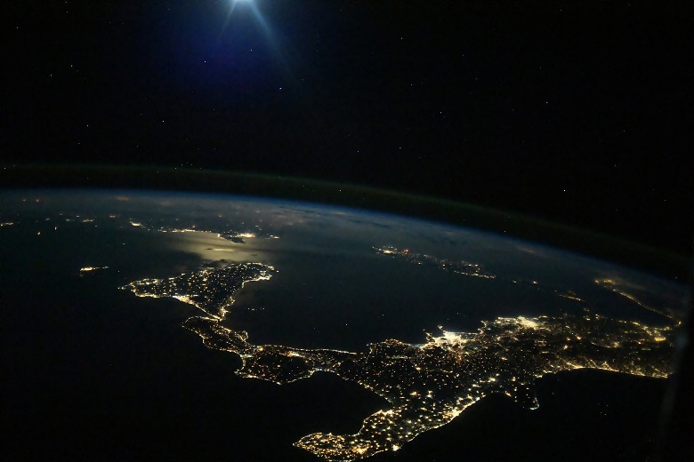
13. Определите правильные пары - район – озеро, в котором оно расположено:
А. Окуловский 1. Боровно
Б. Валдайский 2. Ужин
В. Демянский 3. Велье
Г. Новгородский 4. Тигода.

14. Считается, что размеры земного шара первым установил древнегреческий математик, астроном и географ Эратосфен Киренский (III в. до н.э.). По одной из версий помог ему в этом обыкновенный колодец, дно которого в полдень освещало солнце, и греческая колонна, создающая со своей тенью угол в 1/50 радиуса окружности, находившиеся друг от друга на одном меридиане, на известном расстоянии. В чём заключался способ, которым была вычислена длина окружности Земли?

15. Кроны деревьев этого леса настолько плотны, что в любое время суток здесь вечер. По породам деревьев этого леса нельзя определить его тип, ведь рядом не встретишь деревьев одной породы; по ним невозможно определить времена года; здесь нет дорог, единственный путь – реки; в нем множество ядовитых змей и хищников; самым страшным бичом этого леса являются болезни. Что это за таинственный лес?

16. Высочайшая горная система планеты – Гималаи – в 7,5 раз короче самой протяженной горной системы Америки – Кордильер. Однако на земле есть горная система более высокая, чем Гималаи и такая же протяженная, как Кордильеры. Какая? Где она расположена?

17. Какая причина практически не влияет на распределение солености поверхности океанов?
А. Интенсивность испарения с поверхности океанов
Б. Интенсивность выпадения осадков
В. Наличие минеральных источников
Г. Перенос более пресных или соленых вод из одних районов в другие

18. Для какого из перечисленных типов почвы характерна наименьшая биопродуктивность?
А. Тундрово-глеевые
Б. Подзолистые
В. Серые лесные
Г. Чернозёмная

19. Определите природную зону: «Эта зона отличается относительно холодным летом и продолжительными переходными периодами. Коэффициент увлажнения больше единицы. На подзолистых почвах произрастает лесная и травянистая растительность.»
А. Степь
Б. Тайга
В. Пустыня
Г. Лесостепь

20. Один человек впервые приехал в Африку и захотел узнать, какова там температура воздуха. «Поднявшись в 6:30 утра с постели, я вынес термометр на балкон и положил на освещенный солнцем участок стола. Когда я вернулся с завтрака, он показывал уже 48 градусов», - пишет он в дневнике. Удалось ли ему узнать температуру воздуха в то утро? Ответ объясните.

